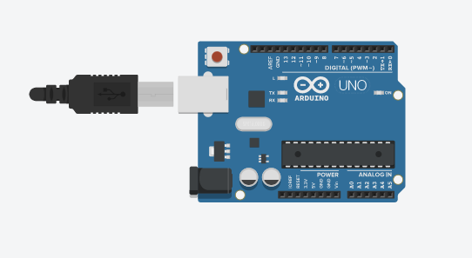

Arduino Uno R3



Sensor de gas

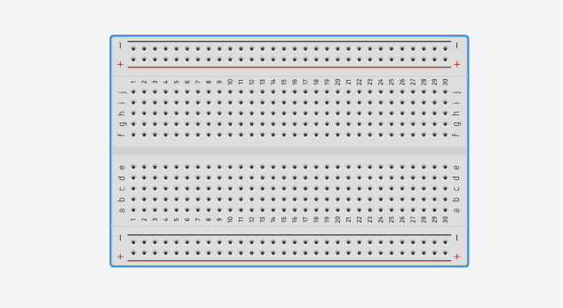

Placa de pruebas pequeñas



Piezo



Led



Sensor de temperatura

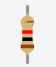

Resistencia 1 kΩ

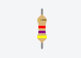

Resistencia 4700 kΩ